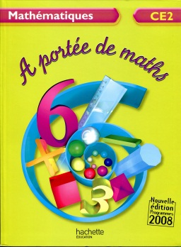
PROGRESSION ANNUELLE - MATHEMATIQUES – À PORTÉE DE MATHS CE2
Année scolaire 2013-2014
 | Calcul mental | Nombres | Calcul | Géométrie | Grandeurs et mesures | Organisation  et gestion  de données
Période 1 | - Identifier  . Chiffre des /  nombre de  . Frise numérique  . Comparaison  . Valeur approchée | - Les nombres jusqu’à 999 | - La calculatrice  - L’addition | - Utilisation du compas  - Segments, milieu d’un segment | - La monnaie  - Le calendrier | - Poser la question
Période 2 | - Additionner  . Mobiliser les tables d’addition  . Additionner des multiples de 10 et 5  . Ajouter 10  . Résoudre des problèmes additifs | - Les nombres jusqu’à 999 (fin)  - Les nombres jusqu’à 9 999 | - La soustraction  . Situations problèmes  . Technique sans retenue  - La multiplication  . Situations multiplicatives | - Droites perpendiculaires  - Les polygones | - Lecture de l’heure | - Trouver l’opération  - Présenter la solution d’un problème
Période 3 | - Additionner  . Mobiliser les tables d’addition  . Ajouter un multiple de 10  . Ajouter 9  . Décomposer une somme  . Apprécier des ordres de grandeur | - Les nombres jusqu’à 9 999 (fin) | - La soustraction  . Technique avec retenue  - Additionner et soustraire  - La multiplication | - Les quadrilatères | - La mesure des longueurs  . Comparer et mesurer des longueurs  . Unités usuelles  . Additionner des longueurs, périmètre | - Trier l’information  - Impossible : pourquoi ?
Période 4 | - Soustraire  . Calculer des différences en mobilisant les tables  . Retrancher 9  . Soustraire des multiples de 10  . Décomposer une différence  . Apprécier l’ordre de grandeur d’une différence | - Les nombres jusqu’à 999 999 | - La multiplication (fin)  - Situations de partages | - La symétrie  . l’axe de symétrie  . construire des figures symétriques | - La mesure des masses  - Les mesures de durées | - Additionner ou soustraire ?
Période 5 | - Multiplier et partager  . Mobiliser les tables de multiplication  . Double, triple, moitié, quart  . Multiplier par un multiple de 2, 5, 10, 100 | - Les nombres jusqu’à 999 999 (fin) | - La division | - Les tracés  - Les solides | - La mesure des contenances  - Les angles | - Lecture de tableaux et de graphiques

